Use Cases  
use-cases-v0.1

Μέλη Ομάδας

|  |  |  |
| --- | --- | --- |
| Ονοματεπώνυμο | Αριθμός Μητρώου | Έτος Σπουδών |
| Μαμασούλας Παναγιώτης | 1054309 | 5ο |
| Παπαδόπουλος Λάμπρος | 1054433 | 5ο |
| Σκόνδρας Ηλίας | 1052513 | 4ο |
| Τσιμπούκης Σπύρος | 1058123 | 5ο |

Ρόλοι Μελών Ομάδας στο κείμενο

|  |  |  |
| --- | --- | --- |
| Τμήμα | Domain Model | Περιγραφή Κλάσεων |
| Editor | Σκόνδρας Ηλίας, Τσιμπούκης Σπύρος | Μαμασούλας Παναγιώτης, Παπαδόπουλος Λάμπρος, Σκόνδρας Ηλίας, Τσιμπούκης Σπύρος |
| Contributor |  |  |
| Peer Review | Μαμασούλας Παναγιώτης, Παπαδόπουλος Λάμπρος |  |

Domain Model

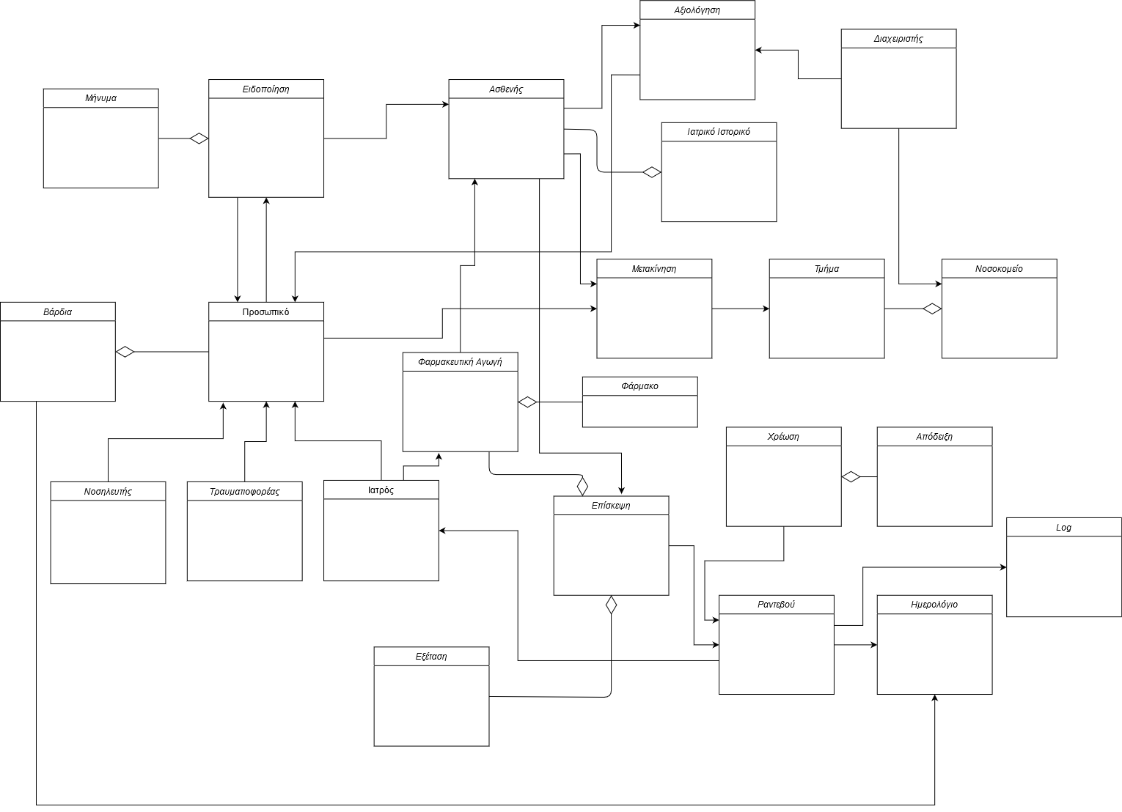

Περιγραφή Κλάσεων

Ασθενής: Οντότητα που αντιπροσωπεύει έναν ασθενή

Προσωπικό: Οντότητα που έχει δικαιώματα εισόδου στο σύστημα, ανταλλαγής μηνυμάτων και δημιουργίας ειδοποιήσεων

Ιατρός: Ειδική περίπτωση προσωπικού που έχει άδεια να δημιουργήσει επισκέψεις

Νοσηλευτής/ρια: Ειδική περίπτωση προσωπικού που έχει άδεια να ενημερώσει μερικώς τις επισκέψεις ασθενών

Τραυματιοφορέας: Ειδική περίπτωση προσωπικού, υπεύθυνοι για την ενδονοσοκομειακή μετακίνηση ασθενών

Διαχειριστής: Ειδική περίπτωση προσωπικού που έχει άδεια διαχείρισης του προσωπικού, των ασθενών και έγκρισης των ειδοποιήσεων

Φαρμακευτική Αγωγή: Οντότητα που περιέχει τις οδηγίες του Ιατρού προς τον Ασθενή όσον αφορά την λήψη φαρμάκων

Φάρμακο: Οντότητα που αντιπροσωπεύει ένα φάρμακο

Ιατρικό Ιστορικό: Οντότητα που περιέχει τα ιστορικό του Ασθενή σε συνδυασμό με την ανάλογη Επίσκεψη όπως Φαρμακευτική Αγωγή, Εξέταση και Διάρκεια Επίσκεψης

Μετακίνηση: Οντότητα που περιέχει τα στοιχεία της μετακίνησης όπως τον Ασθενής, το Προσωπικό και τα *Τμήμα* που εμπλέκονται

Μήνυμα: Οντότητα που περιέχει τα στοιχεία του μηνύματος όπως κείμενο, ημερομηνία, αποστολέας και παραλήπτης

Ειδοποίηση: Οντότητα που επιτρέπει στο Προσωπικό να ειδοποιήσει άμεσα ένα άλλο Προσωπικό ή Ασθενή εκτός του περιβάλλοντος του συστήματος

Ημερολόγιο: Οντότητα που περιλαμβάνει στοιχεία για ωράρια εργασίας και επισκέψεις

Επίσκεψη: Οντότητα που καταγράφει την πορεία από την άφιξη μέχρι την αναχώρηση ενός Ασθενή δίνοντας την δυνατότητα δημιουργίας, επεξεργασίας και διαγραφής Φαρμακευτικής Αγωγής, Εξετάσεων, Μετακινήσεων και άλλων στους Ιατρούς

Εξέταση: Οντότητα που μπορεί να προκύψει κατά την διάρκεια μιας επίσκεψης του Ασθενή και περιέχει ό,τι εξέταση ζητήσουν οι Ιατροί από τα ανάλογα Τμήματα

Τμήμα: Οντότητα που αντιπροσωπεύει τα διάφορα τμήματα μέσα στο νοσοκομείο και μπορεί να μετακινηθεί εκεί ο Ασθενής μετά από αίτημα Μετακίνησης του Ιατρού.

Ραντεβού προσωπικού: Οντότητα που αντιπροσωπεύει ένα ραντεβού μεταξύ ιατρικού προσωπικού και ενός ασθενή.

Αξιολόγηση προσωπικού:Οντότητα που αντιπροσωπεύει μία αξιολόγηση ενός χρήστη σε κάποιο ιατρικό προσωπικό.

Βάρδια προσωπικού: Οντότητα που αντιπροσωπεύει μία βάρδια ενός ιατρικού προσωπικού σε κάποιο ιατρικό πόστο.

Χρέωση**:** Οντότητα που αντιπροσωπεύει μία οποιαδήποτε χρέωση στον ασθενή. Περιέχει πληροφορίες όπως το ποσό και η ημερομηνία δημιουργίας.

Απόδειξη: Οντότητα που περιέχει πληροφορίες σχετικά με την απόδειξη, όπως αριθμός παραστατικού, ποσό, καθαρό ποσό και ποσό Φ.Π.Α. και ημερομηνία δημιουργίας. Επίσης σημαντική είναι και η δημιουργία ενός αντιγράφου και η ψηφιακή του αποθήκευση. Οπότε η απόδειξη περιέχει και την τοποθεσία στο λειτουργικό σύστημα, όπου έχει αποθηκευτεί αυτό το αντίγραφο. Η ύπαρξη της απόδειξης ξεχωριστά από την χρέωση, οφείλεται στο ότι μπορεί να υπάρξει χρέωση χωρίς την έκδοση παραστατικού.

Log: Οντότητα που περιέχει πληροφορίες σχετικά με κάποια ενέργεια. Η οντότητες αυτές κατηγοριοποιούνται με τη χρήση ενός κλειδιού. Π.χ.:

1. Key -> PatientAdd, αναφορά σε κάποια προσθήκη ασθενή.
2. Key -> MedicationDeletion, αναφορά σε διαγραφή φαρμακευτικής αγωγής.

Σημαντικές πληροφορίες οι οποίες περιέχουν τα logs πέρα από το κλειδί είναι και ο χρήστης ο οποίος σχετίζεται με την ενέργεια, ο πελάτης αν υπάρχει κα